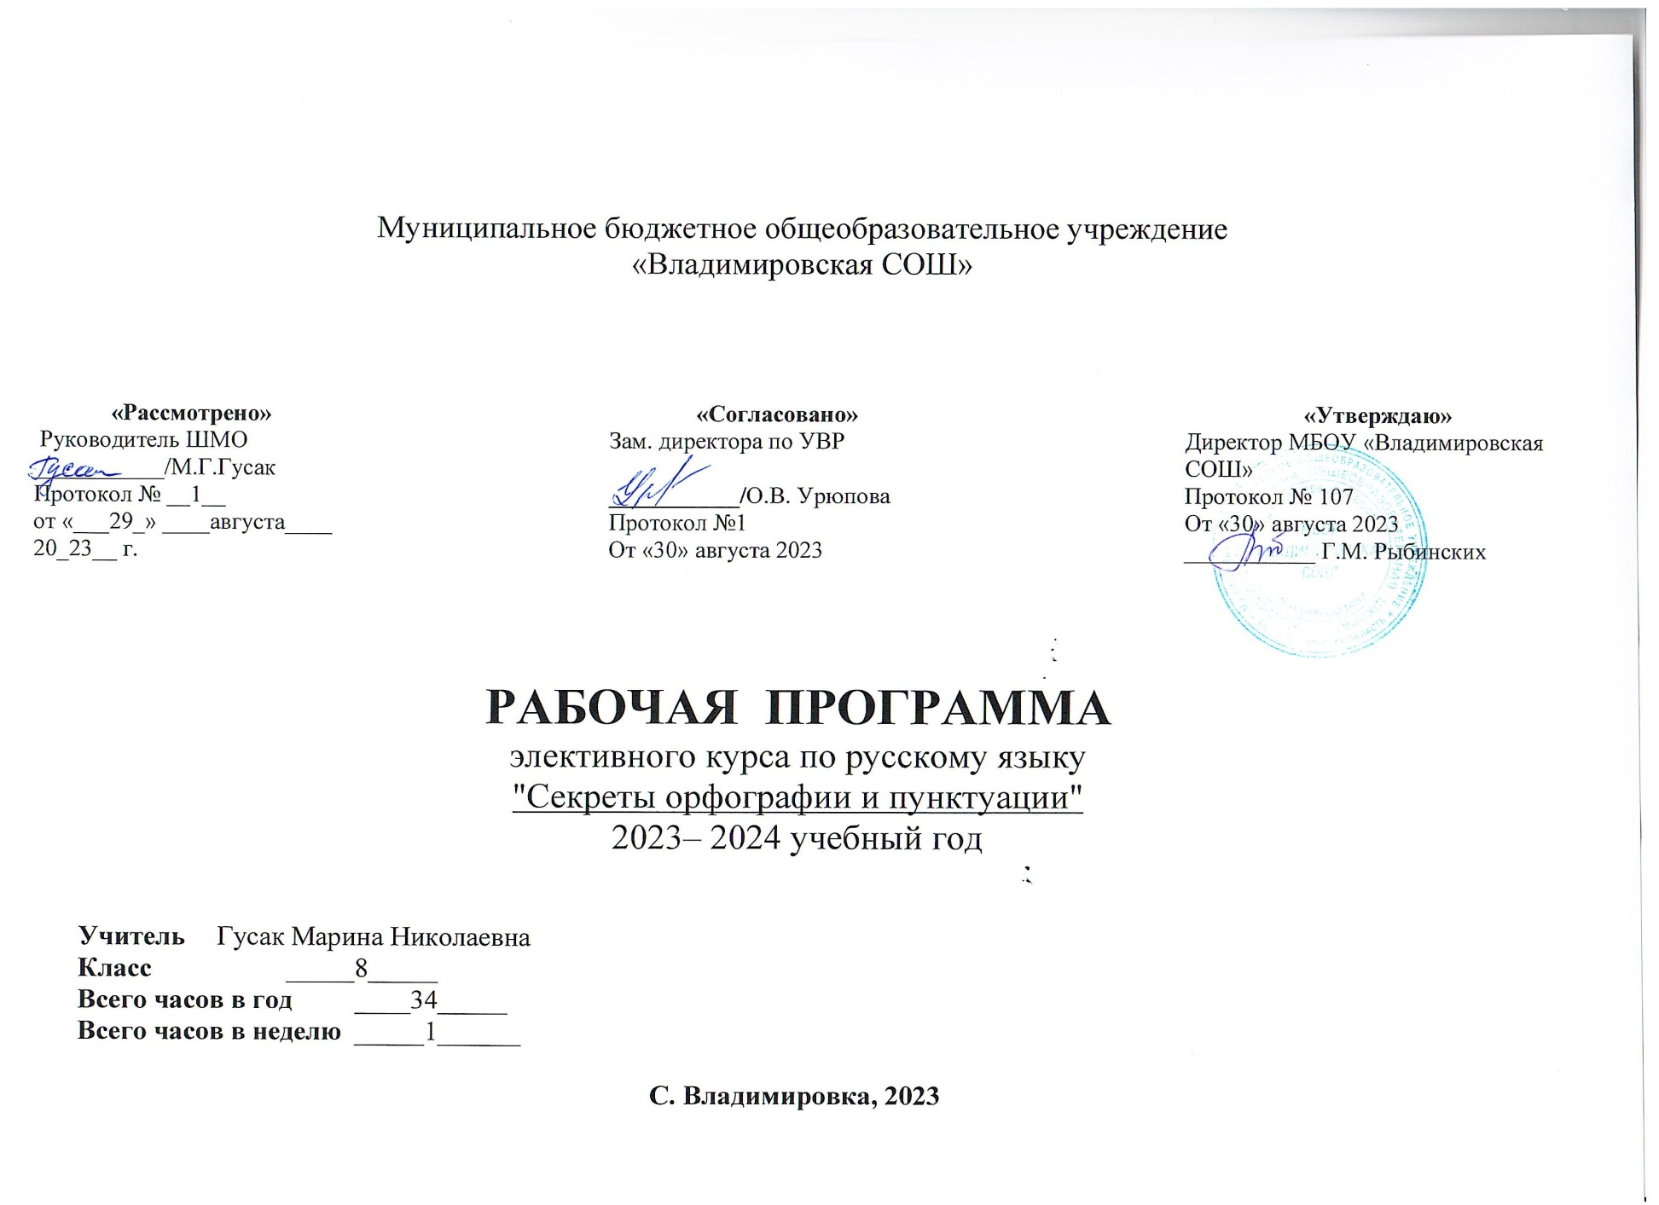Муниципальное бюджетное общеобразовательное учреждение
«Владимировская СОШ»

«Рассмотрено»  Руководитель ШМО  ___________/М.Г.Гусак  Протокол № __1__  от «___29_» ____августа____ 20_23__ г. |  | «Согласовано»  Зам. директора по УВР  ___________/О.В. Урюпова  Протокол №1  От «30» августа 2023 |  | «Утверждаю»  Директор МБОУ «Владимировская СОШ»  Протокол № 107  От «30» августа 2023  ___________ Г.М. Рыбинских

РАБОЧАЯ ПРОГРАММА
элективного курса по русскому языку
"Секреты орфографии и пунктуации"
2023– 2024 учебный год

Учитель Гусак Марина Николаевна
Класс _____8_____
Всего часов в год ____34_____
Всего часов в неделю _____1______

С. Владимировка, 2023
Пояснительная записка
Рабочая программа составлена на основании Федерального Закона «Об образовании в Российской Федерации»; федерального компонента государственного образовательного стандарта; Основной образовательной программы школы «От идеи до практики»; примерной учебной программы по русскому языку, материалов национально-регионального компонента в соответствии с учебным планом школы на 2023 2024 учебный год.
Подготовка выпускника школы в области правописания является важнейшим компонентом общего среднего образования. Программа элективного курса ориентирована на учащихся 8 класса с различным уровнем развития письменной речи. Программа элективного курса составлена на основе стандартов основного общего образования и нормативных документов о предпрофильной подготовке в школьном образовательном процессе и рассчитана на учащихся 8 класса.
Навыки, которые предполагается выработать в процессе изучения курса, окажутся полезными в неуклонном совершенствовании орфографической подготовки, обогащении речи, овладении системой языка, его богатством.
Данный курс рассчитан на 35 часов, имеет прежде всего практическую направленность, то есть предназначается не столько для формирования круга знаний учащихся, сколько для развития их умений и навыков. Материал разделен по принципу доступности: от простейшего к сложному. Погруппный способ подачи орфограмм обеспечивает преемственность в обучении, создает благоприятные условия для системного восприятия изучаемого материала.
Цель курса:
- обобщить полученные знания по орфографии за курс 5-8 классов,
- закрепить навыки грамотного письма, активизировать внимание учащихся к собственной письменной речи,
- преодолеть психологические трудности по отношению к языку,
- формировать речевое, языковое развитие;
- повысить интеллектуальный уровень.
Элективный курс посвящён одной из важных задач филологического образования в школе - формированию навыков грамотного письма.
В данном курсе приводятся в систему все знания, полученные учащимися при изучении орфографии (5-7 классы) и пунктуации (8класс).
Курс ориентирован на предпрофильную подготовку по русскому языку, на то, чтобы учащиеся получили практику, необходимую им для лучшего овладения общеучебными умениями и навыками, которые позволят школьникам успешно осваивать программу старшей профильной школы и на более высоком уровне подготовиться к сдаче экзаменов. Он является предметно ориентированным и даёт учащимся возможность проверить свои способности в этой области.
Вопросы, рассматриваемые в данном курсе, тесно примыкают к обязательному содержанию образования по русскому языку. Поэтому данный элективный курс будет способствовать совершенствованию и развитию важных знаний и умений, предусмотренных школьной программой, поможет учащимся оценить свои возможности по русскому языку и более осознанно выбрать профиль дальнейшего обучения.
Задачи:
- систематизировать, укрепить, развить и расширить орфографические знания;
- привить представление о жизненной важности соблюдения норм правописания в письменной речи;
- дать учащимся обобщающий способ действия, сформировать определенное (в согласии с наукой) «направление мышления», синтезирующее частные случаи проявления действующей закономерности;
- устранить причины ошибок, а количество ошибок свести к уровню положительных результатов.
Методы и приемы
С учетом современных требований к умениям и навыкам усилена практическая направленность. Осмысленному, целенаправленному применению знаний способствует прием графического объяснения написанного, то есть графическое выражение хода размышлений учащихся. Использование таких форм работы, как тестирования, перфокарты, различные виды диктантов, творческого списывания, выборочного списывания. Особое место на занятиях отводится составлению связного рассказа на лингвистическую тему (составить связный рассказ о роли причастия в словосочетании; о правиле написания Н, НН в суффиксах полных страдательных причастий прошедшего времени и прилагательных, образованных от глаголов, и т.д.). Учить учащихся давать аргументированную оценку ответа товарища, что воспитывает и уважительное отношение к одноклассникам. Расширять словарный запас учащихся – тоже задача курса.
Формы проведения занятий
Лекция, практикумы, работа со словарями, библиотечный час, деловая игра, тестирование.
Приемы, формы и методы работы определяются задачами курса и его содержанием. Так как прочные умения и навыки закладываются при лингвистическом моделировании по орфографическому и пунктуационному правилу, оптимальном сочетании индивидуальной, групповой и коллективной деятельности учащихся при освоении правописания и овладении культурой речи, то возрастает роль взаимо- и самообучения школьников. Этому способствуют такие активные формы работы, как практикумы, семинары, коллоквиумы, лабораторные занятия, зачеты. Творческие способности учащихся развиваются при решении и составлении лингвистических задач, понимании чужого текста, создании собственных высказываний, построений таблиц и схем. При этом максимально учитываются интересы учащихся, возможности и способности их, индивидуальный темп продвижения. Материал для упражнений подобран с учетом ранее изученного, но обогащен и усложнен в понятийном отношении, расширена тематика, повышен уровень сложности используемых текстов.
Виды контроля
Уровень подготовки учащихся определяется по результатам письменных работ, устных сообщений и высказываний.
При оценивании письменных работ используется нормативные документы: «Оценка знаний, умений и навыков по русскому языку» и «Современные критерии и нормативы оценки знаний, умений и навыков учащихся».
а заключительном занятии подводятся итоги изучения элективного курса (по разделам). Учащиеся получают итоговые результаты индивидуального рейтинга (по балльной системе).
Актуальность
Программа элективного курса актуальна для учащихся, так как формирование орфографической зоркости, пунктуационной грамотности, навыков конструирования текста, практическое использование лингвистических знаний и умений важно для повышения уровня грамотности учащихся, для последующей подготовки к экзаменам и для дальнейшей деятельности, успех которой невозможен без хорошего знания русского языка.
Требования к уровню освоения содержания курса
На занятиях элективного курса "Секреты русской орфографии и пунктуации" предпочтительны формы работы, расширяющие классно-урочную систему: практикумы, семинары, занятия с использованием обучающих компьютерных программ и др.
В технологии проведения занятий присутствуют следующие этапы:
1. Справочно-ознакомительный (лекция учителя, составление таблиц, памяток, работа с литературой)
2. Тренировочный (тестовые задания)
3. Игровой (шарады, кроссворды)
4. Контролирующий (диктанты, тесты)
Ожидаемые результаты
В результате изучения курса обучаемый должен знать:
- правила проверяемых, фонетических, традиционных, лексико-синтаксических, словообразовательно-грамматических написаний;
- условия, от которых зависит написание;
- норму, действующую при данных условиях;
- последовательность обнаружения изучаемой орфограммы;
- приёмы разграничения схожих написаний;
- правила постановки знаков препинания.
уметь:
- правильно писать слова с орфограммами, обусловленными морфологическим и традиционным принципами написания;
- правильно писать слова с орфограммами в суффиксах прилагательных;
- правильно писать слова с орфограммами в суффиксах причастий и отглагольных прилагательных;
- правильно писать не с разными частями речи;
- правильно писать не и ни с местоимениями и наречиями;
- отличать предлоги от приставок, наречий и существительных;
- согласовывать в числе сказуемое с подлежащим;
- расставлять знаки препинания.

Учебно-тематический план

№  занятия | Тема занятия | Количество часов | Дата
1 | Введение. Основные принципы русской орфографии. Фонетический принцип. Морфемный принцип. Образы морфемного анализа | 1 ч | 08.09
2 | Правописание безударных гласных в корне слова | 1 ч | 15.09
4 | Правописание чередующихся гласных в корне слова | 1 ч | 22.09
5 | Чередующиеся гласные в корне слова | 1 ч | 29.09
6 | Трудные темы орфографии. Правописание приставок ПРЕ- - ПРИ- | 1 ч | 06.10
7 | Правописание О-Е после шипящих | 1 ч | 13.10
8 | Правописание сложных слов | 1 ч | 20.10
9 | Разделительные Ъ и Ь | 1 ч | 27.10
10 | И-Ы после Ц. Гласные О-Е, Ё после шипящих | 1 ч | 10.11
11 | Склонение количественных числительных | 1 ч | 17.11
12 | Суффиксы прилагательных | 1 ч | 24.11
13 | Правописание личных окончаний глаголов | 1 ч | 01.12
14 | Правописание суффиксов причастий | 1 ч | 08.12
15 | Окончания причастий. Причастный оборот | 1 ч | 15.12
16 | Замена придаточных частей причастными оборотами | 1 ч | 22.12
17 | Отличие предлогов от наречий, существительных | 1 ч | 12.01
18 | Отличие предлогов от деепричастий | 1 ч | 19.01
19 | Тест | 1 ч | 26.01
20 | Слитное и раздельное написание НЕ и НИ со всеми частями речи | 1 ч | 02.02
21 | НЕ с различными частями речи | 1 ч | 09.02
22 | НЕ и НИ с местоимениями и наречиями | 1 ч | 16.02
23 | НЕ с глаголами и деепричастиями | 1 ч | 24.02
24 | НЕ с причастиями. Тест | 1 ч | 02.03
25 | Правописание Н и НН в прилагательных и причастиях | 1 ч | 09.03
26 | Правописание Н и НН во всех частях речи | 1 ч | 16.03
27 | Правописание предлогов | 1 ч | 23.03
28 | Некоторые случаи согласования в числе сказуемого с подлежащим | 1 ч | 06.04
29 | Предложения односоставные | 1 ч | 13.04
30 | Предложения с обособленными и уточняющими членами предложения | 1 ч | 20.04
31 | Вводные слова и предложения | 1 ч | 27.04
32 | Предложения с обращениями | 1 ч | 04.05
33-34 | Контрольный диктант и его анализ | 2 ч | 10.05  17.05
35 | Итоговое занятие ( тест) | 1 ч | 24.05

Литература:

1..Иванова В.Ф. «Трудные вопросы орфографии» .М.: «Просвещение», 2000.
2.Разумовская М.М. «Методика обучения орфографии в школе» .М.: «Просвещение», 2005.
3.Розенталь Д.Э.«Справочник по правописанию и литературной правке». М.: «Просвещение», 2008.
4.Тихонов А.Н. «Морфемно-орфографический словарь» .М.: «Просвещение», 2002.
5.Валгина Н.С., Светлышева В.Н. Орфография и пунктуация: Справочник. – М., 1993
6.Валгина Н.С. Трудные вопросы пунктуации. – М., 2004
7.Граник Г.Г., Бондаренко С.М. Знаки препинания. – М., 1998.
8.Граник Г.Г., Бондаренко С.М., Концевая Л.А. Секреты орфографии. М., 1991.
9.Львова С.И. Там, где кончается слово… (о слитных, дефисных и раздельных написаниях). – М., 1991.
10.Львова С.И. Этимология на службе орфографии. – М., 2001.
11.Розенталь Д.Э. Справочник по русскому языку. Пунктуация. – М., 1991.
12.Скобликова Д.П. Обобщающая работа по орфографии. – М., 1994.
13.Успенский Л.В. «Слово о словах. Ты и твое имя». – М., 1962
14.Шанский Н.М., Боброва Т.А. Снова в мире слова. – М., 2001
15.Шанский Н.М. Русский язык на «отлично». – Ростов н/Д, 1998.

